第01次课实验指导书：从巡线小车到自主机器人——Linux机器人开发环境
适用课程：自主移动机器人实践
实验时长：90分钟
实验对象：大二本科生
本学期主线：Linux / ROS → ROS2 → Gazebo → 激光SLAM → AMCL → 路径规划 → Nav2 → micro-ROS → 真实小车
本次实验定位：建立后续机器人开发所需的Linux基本操作能力，并完成电脑网络、USB和ESP32串口设备识别。

1. 实验目标
完成本次实验后，你应该能够独立完成以下任务：
- 说清楚上学期“巡线小车”和本学期“自主导航机器人”的主要区别。
- 能够打开Linux终端并判断自己当前所在目录。
- 能够使用基本Linux命令完成目录和文件操作。
- 建立本学期统一使用的机器人工作目录 ~/smartcar_ws/。
- 能够查看本机IP地址并进行基本网络连通测试。
- 能够查看电脑上的USB设备。
- 能够通过“插拔对比”找到ESP32对应的串口设备。
- 能够独立完成一次“机器人开发环境健康检查”。
- 遇到Linux报错时，能够先阅读错误信息、定位问题，而不是立即重装软件。

2. 本学期我们最终要做什么
上学期的小车主要解决：
黑线
↓
光电管 / 摄像头
↓
ESP32-S3
↓
巡线算法
↓
ESP32-V1
↓
电机
也就是：
沿着已经规定好的路线走。
本学期要进一步解决：
激光雷达
↓
环境感知
↓
SLAM建图
↓
机器人定位
↓
路径规划
↓
自主导航
↓
/cmd_vel
↓
ESP32-S3
↓
ESP32-V1
↓
电机
机器人需要具备三个新的核心能力：
认识环境
↓
知道自己在哪里
↓
自己决定怎么到目标
本学期采用：
第一阶段：Gazebo虚拟机器人
↓
SLAM
↓
定位
↓
Nav2
↓
自主导航成功
第二阶段：保持ROS2接口不变
↓
换成真实ESP32小车
↓
实物自主导航
因此，从本节课开始，你的电脑将正式成为机器人系统的一部分。

3. 实验环境

3.1 推荐环境
本课程建议统一使用：
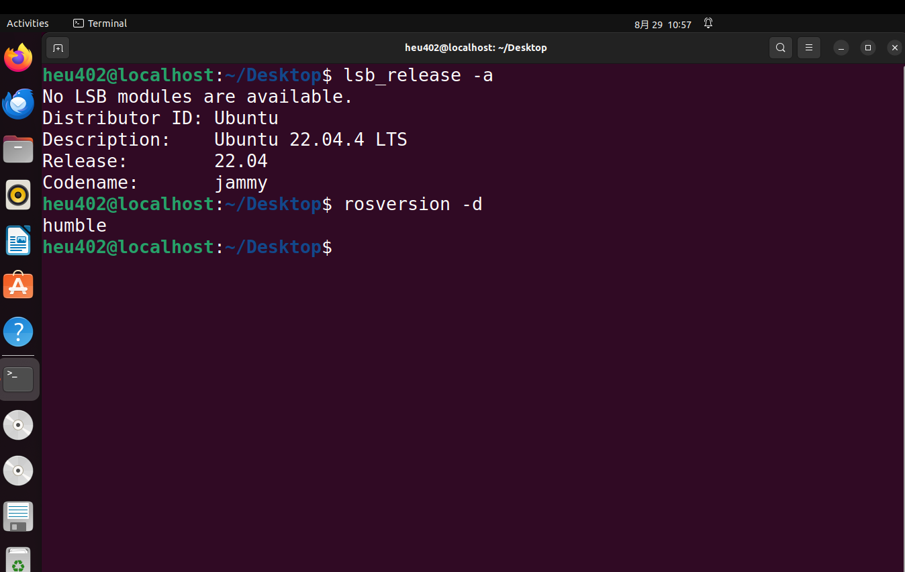
- VMware Workstaion或Windows/linux双操作系统
- Ubuntu 24.04 LTS+ ROS2 Jazzy
- Ubuntu 22.04 +ROS2 humble
- Ubuntu 20.04 +ROS1 noetic
- 后续仿真使用 Gazebo
- ESP32-S3 / ESP32-V1
- USB数据线
本次课不使用ROS1或者ROS2。
本次课的重点是Linux、网络、USB和串口设备。
如果教师已经提供统一虚拟机或预装Linux环境，请直接使用教师提供的环境。

3.2 实验前准备
请确认：
- ☐ 能够正常进入Ubuntu桌面
- ☐ 键盘、鼠标正常
- ☐ 电脑可以连接校园网/实验室网络
- ☐ 手中有一块ESP32-S3或上学期的小车
- ☐ 有一根能够传输数据的USB线
- ☐ 知道Linux登录用户名和密码

特别提醒
有些USB线只能充电，不能传输数据。
如果后面：
lsusb
和：
ls /dev/tty*
插拔开发板前后完全没有变化，首先尝试换一根USB数据线。

4. 实验纪律与安全说明
- 不要随意执行不理解的删除命令。
- 特别谨慎使用：
rm -rf
本次实验不需要使用 rm -rf。
- 遇到错误时，先阅读Terminal最后几行提示。
- 不要看到报错就重启电脑。
- 不要在不了解作用时随意使用：
sudo
- ESP32连接电脑时，不要反复暴力插拔USB接口。
- 后续实车课程中，任何自动运动实验都必须先确认急停方式。

5. 实验任务总览
本次实验共完成6个任务。
任务 | 内容 | 建议时间
任务1 | 认识Terminal和Linux路径 | 10分钟
任务2 | 文件与目录基本操作 | 15分钟
任务3 | 建立本学期机器人工作目录 | 15分钟
任务4 | 查看网络与IP | 10分钟
任务5 | 找到ESP32的USB/串口设备 | 15分钟
任务6 | 完成机器人开发环境健康检查 | 15分钟
总结与验收 | 教师检查、整理实验记录 | 10分钟

6. 任务1：打开Terminal（终端），确认“我在哪里”

6.1 打开Terminal
推荐快捷键：
Ctrl + Alt + T
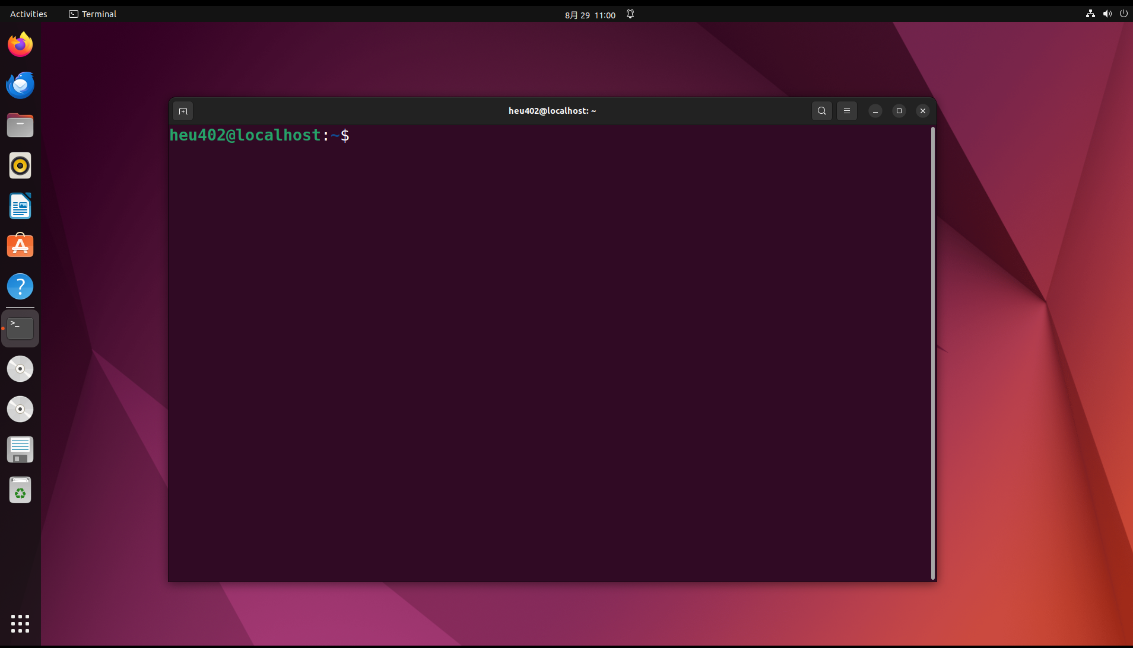
打开后，可能看到类似：
student@ubuntu:~$
不同电脑显示会略有不同。另外，可以在桌面右键选择“在终端打开”
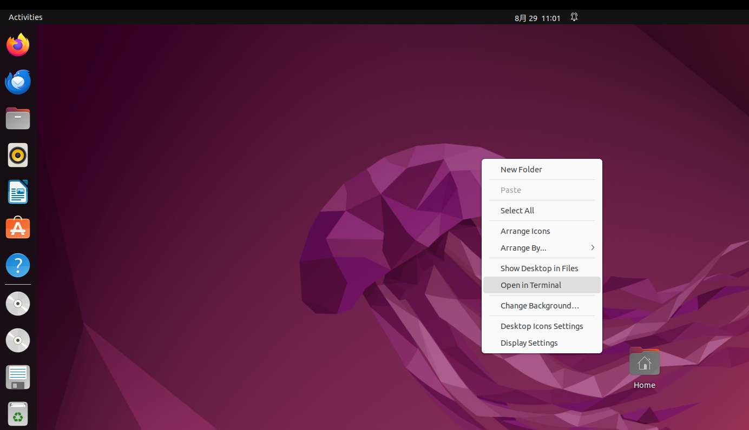

6.2 查看当前目录
输入：
pwd
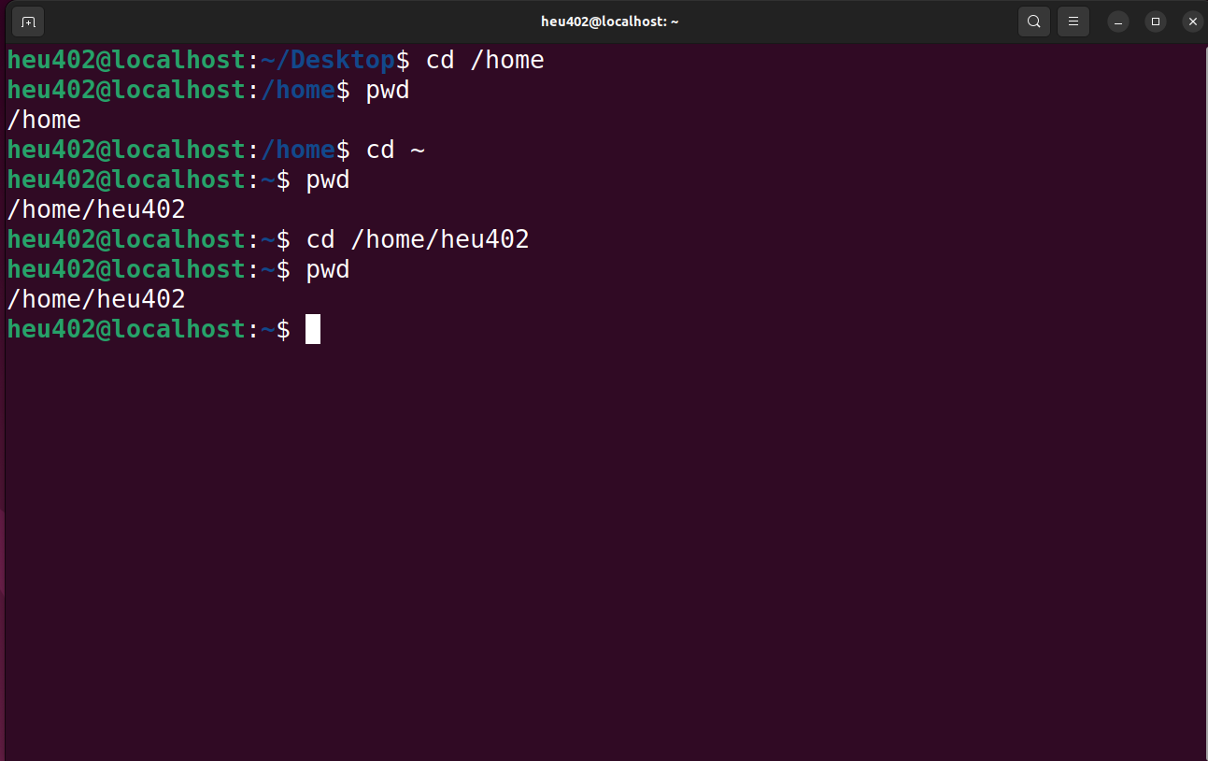
可能看到：
/home/heu402
pwd 可以理解为：
告诉你当前Terminal位于哪个目录。
从上图可知，~和/home/heu402（home目录下的用户名目录）是一回事，但是~更加推荐，这样描述的路径在变更到另一台电脑时，不需要考虑用户名的变化。

6.3 查看当前目录中的内容
输入：
ls
可能看到：
Desktop Documents Downloads Music Pictures Videos
再输入：
ls -l
观察与 ls 的区别。
本节不要求记住 ls -l 每一列，只需要知道它能显示更详细的文件信息。
注意l不是1，l代表的是list的首字母，注意 ls -l中间有空格，命令和对应的参数中间一般会用空格隔开。

6.4 进入Documents目录
cd Documents
再次查看：
pwd
观察路径变化。

6.5 返回上一级目录
cd ..
然后：
pwd

6.6 回到Home目录
cd ~
再次：
pwd

检查点1
请在不看前面步骤的情况下回答：
- 哪个命令告诉你“我现在在哪里”？
- cd .. 和 cd ~ 有什么不同？
将答案记录到本次实验记录中。
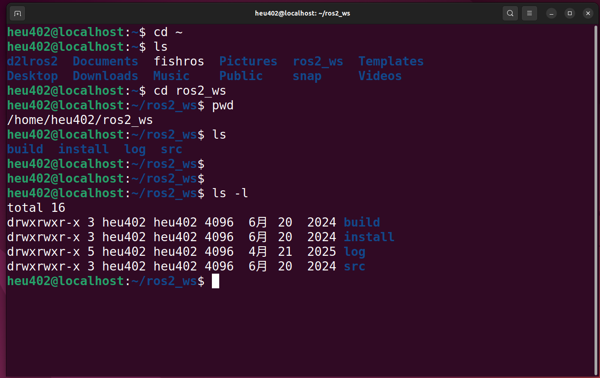

7. 任务2：Linux文件与目录基本操作
本任务全部在临时目录中完成。

7.1 建立实验目录
cd ~
mkdir linux_practice
ls
应该可以看到：
linux_practice

7.2 进入实验目录
cd linux_practice
pwd

7.3 创建一个文件
touch robot.txt
ls
应该看到：
robot.txt

7.4 编辑文件
输入：
nano robot.txt
写入：
My first Linux robot project.
在nano中保存：
Ctrl + O
按Enter确认。
退出：
Ctrl + X

7.5 查看文件
cat robot.txt
应该看到：
My first Linux robot project.
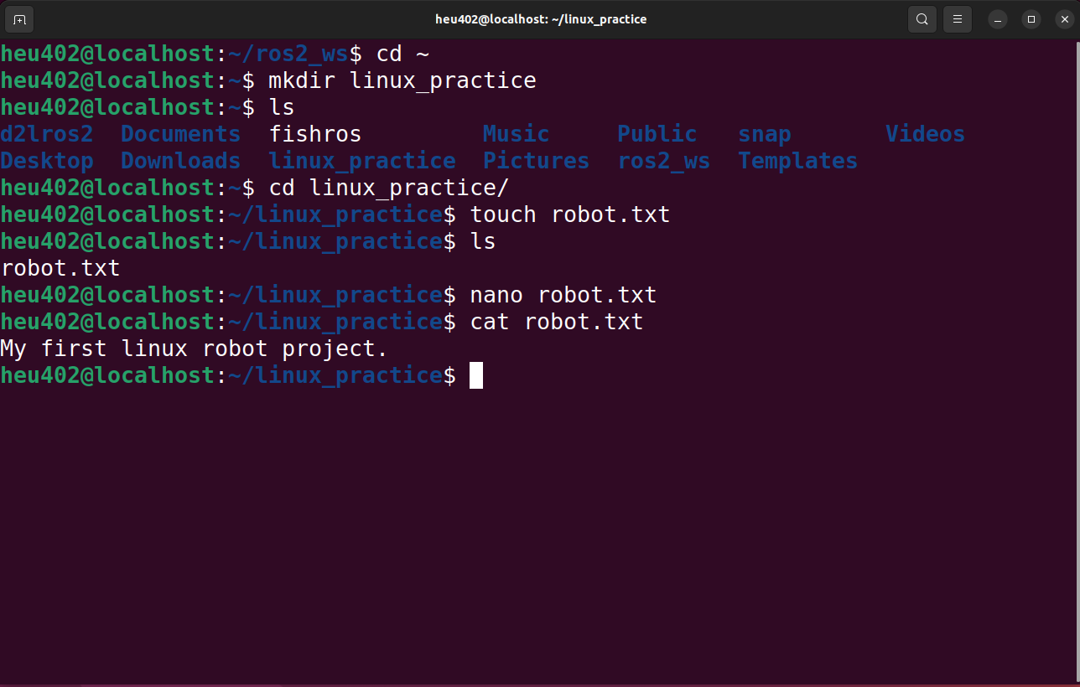
注意如果不习惯用nano编辑文本的话，可以用gedit工具。
gedit robot.txt
如果你安装了vscode，可以用
code robot.txt
另外注意，命令和文件的中间也需要有空格。

7.6 复制文件
cp robot.txt robot_backup.txt
ls

7.7 重命名文件
mv robot_backup.txt robot_copy.txt
ls

7.8 创建子目录并移动文件
mkdir data
mv robot_copy.txt data/
ls
ls data
注意目录的相对路径和绝对路径,/home前面的/代表的是根目录，根目录下面的home目录是我们的项目源码放置的空间。/bin下面都是可执行的文件，例如我们的ls、mkdir等linux命令都在这里，/lib下面是库文件。
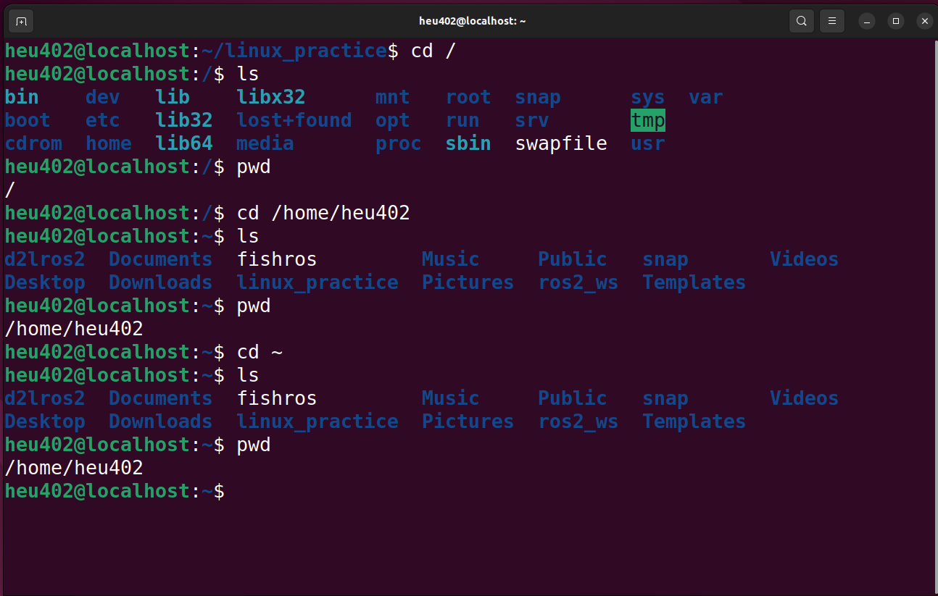
例如你的当前目录是heu402,你可以通过下面的命令找到robot.txt
cd linux_practice
gedit robot.txt
如果你的当前目录是Documents,则采用下面的命令找到robot.txt
cd ../linux_practice
或者
cd /home/heu402/linux_practice
或者
cd ~/linux_practice

7.9 删除测试文件
只删除自己刚刚创建的测试文件：
rm data/robot_copy.txt
ls data
不要在课程电脑上随意使用 rm -rf。因为强制删除后无法回复，类似windows操作系统里面的shift+delete

检查点2
现在不看前文，独立完成：
- 在 linux_practice 中创建目录 test；
- 在 test 中创建 hello.txt；
- 写入 Linux is ready for robotics.；
- 使用 cat 显示其内容。

8. 任务3：建立本学期统一机器人工作目录
从本次实验开始，后续课程统一使用：
~/smartcar_ws
本实验指导书开始统一使用 smartcar_ws，后续ROS2、Gazebo和实物导航工程均沿用这一目录。

8.1 创建目录
cd ~
mkdir -p ~/smartcar_ws/src
mkdir -p ~/smartcar_ws/maps
mkdir -p ~/smartcar_ws/config
mkdir -p ~/smartcar_ws/notes

8.2 查看目录结构
cd ~/smartcar_ws
ls
应该看到：
config
maps
notes
src
目录用途：
smartcar_ws
├── src 后续ROS2源代码
├── maps SLAM地图
├── config 参数配置
└── notes 实验记录

8.3 创建第1次实验记录
nano ~/smartcar_ws/notes/week01.md
输入：
# Week 01
Name:
Student ID:
Group:
## My Linux environment
User:
IP:
ESP32 device:
## What I learned today
1.
2.
3.
保存退出后：
cat ~/smartcar_ws/notes/week01.md

检查点3
你应该能够解释：
- ~ 表示什么；smartcar_ws 是什么；src 后面放什么；maps 后面放什么。
- 注意md后缀的文件是markdown文档，也是目前AI最擅长理解的文档格式，大家可以学习一下markdown的简单语法，对于公式编辑、图片插入、段落排列等都能处理。
- Pandoc 工具可以实现md文件和docx文件的互相转换，建议大家课上安装。

9. 任务4：查看Linux网络信息
后面ESP32-S3可能通过网络与笔记本电脑上的micro-ROS Agent通信，因此现在必须先知道怎样找到本机IP地址。

9.1 查看网络接口
ip addr
屏幕会出现较多内容。
重点寻找类似：
192.168.x.x
或者教师指定实验室网段的IPv4地址。
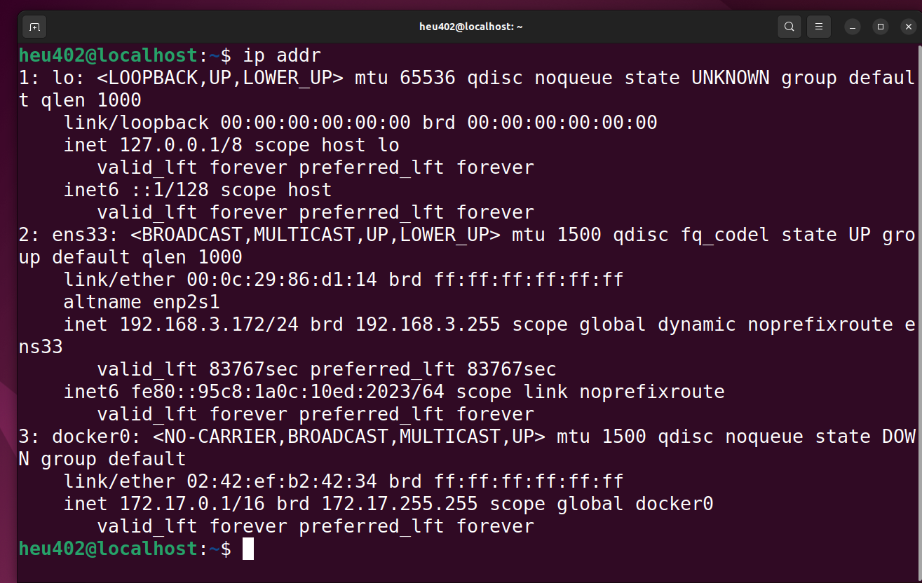

9.2 记录IP
编辑：
nano ~/smartcar_ws/notes/week01.md
把IPv4地址写到 IP: 后面。

9.3 测试本机网络协议
ping 127.0.0.1
如果看到类似：
64 bytes from 127.0.0.1 ...
说明本机能够正常响应。
按：
Ctrl + C
结束ping。

9.4 测试局域网
如果教师给出教师机或实验室设备IP，例如：
192.168.1.100
则执行：
ping 192.168.1.100
请以教师现场给出的IP为准，不要照抄示例地址。

检查点4
回答：
- 你电脑的IPv4地址是什么？
- 127.0.0.1 表示本机还是另一台电脑？
- Ctrl + C 在ping过程中起什么作用？

10. 任务5：找到ESP32对应的USB和串口设备
这是本次实验最重要的硬件实践。

10.1 暂时不要连接ESP32
先执行：
lsusb
再执行：
ls /dev/tty*
观察当前设备。
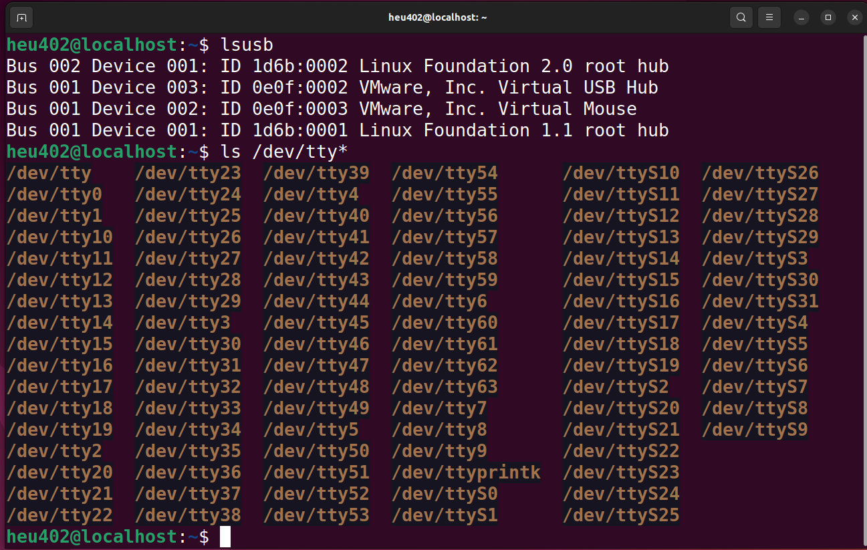

10.2 保存插入前的串口列表
ls /dev/tty* > /tmp/tty_before.txt

10.3 连接ESP32-S3
使用USB数据线连接ESP32-S3或上学期的小车。
等待数秒。

10.4 再查看USB设备
lsusb
观察插入前后是否出现新的设备。

10.5 再查看串口设备
ls /dev/tty*
可能新增：
/dev/ttyUSB0
或者：
/dev/ttyACM0
实际名称由开发板和系统决定。

10.6 使用插拔对比法
如果设备很多：
- 拔掉ESP32；
- ls /dev/tty*；
- 插上ESP32；
- 再次 ls /dev/tty*；
- 找出新增项。
关键不是“猜哪个像ESP32”，而是：
哪个设备在插拔前后发生变化。

10.7 用diff辅助比较
插上ESP32后：
ls /dev/tty* > /tmp/tty_after.txt
比较：
diff /tmp/tty_before.txt /tmp/tty_after.txt
diff 本节只要求会用，不要求深入理解。

10.8 记录设备名
nano ~/smartcar_ws/notes/week01.md
填写实际设备，例如：
ESP32 device: /dev/ttyUSB0

11. ESP32没有被识别时的排查流程
如果插上开发板后没有新增设备，请不要立即重启电脑。

第1步：检查USB线
最常见原因之一是：
USB线只能充电，不能传数据。
换一根确认可以传输数据的线。

第2步：换USB接口
尝试电脑上的另一个USB口。

第3步：看USB层面有没有变化
lsusb
如果插拔前后完全没有变化，优先检查：
- USB线；
- USB接口；
- 开发板供电；
- 开发板USB硬件。

第4步：查看最近系统日志
插上设备后：
dmesg | tail
注意上面的dmesg命令和|有空格，|和tail之间也有空格
如果系统提示权限不足，可在教师指导下：
sudo dmesg | tail
本节不要自行尝试其他不理解的 sudo 命令。

第5步：确认你找的是“新增项”
像：
/dev/tty0
/dev/tty1
/dev/tty2
这些名字存在并不代表它们就是ESP32。
仍然以插拔对比为准。

12. 任务6：机器人开发环境健康检查
现在假设：
下节课你马上就要开始运行机器人软件。
请独立完成以下检查。教师不再逐条演示。

12.1 当前用户
whoami
记录结果。

12.2 系统信息
uname -a
不要求理解全部字段，只需要知道这是Linux系统/内核基本信息。

12.3 工作目录
cd ~/smartcar_ws
pwd
ls
应该看到：
src
maps
config
notes

12.4 IP地址
ip addr
记录本机IPv4。

12.5 ESP32设备
lsusb
ls /dev/tty*
确认ESP32设备。

12.6 完善实验记录
打开：
nano ~/smartcar_ws/notes/week01.md
至少填写：
# Week 01
Name:
Student ID:
Group:
## My Linux environment
User:
IP:
ESP32 device:
## Workspace
~/smartcar_ws
## What I learned today
1.
2.
3.

13. 综合挑战：故意制造一个错误，再把它找出来
输入一个故意写错的命令：
cd ~/smartcars_ws
注意，多了一个 s。
你可能看到：
No such file or directory
不要马上问教师。
请按下面顺序排查：
pwd
ls ~
找到真正存在的目录：
smartcar_ws
然后修正：
cd ~/smartcar_ws
pwd

本任务要形成的习惯
看到报错
↓
读错误信息
↓
确认当前状态
↓
检查路径/名字/参数
↓
修改
↓
再次验证
而不是：
报错 → 重启 → 还不行 → 重装

14. 本课程统一的问题排查方法
从本节开始，后续Linux、ROS2、Gazebo、SLAM、Nav2和micro-ROS实验统一使用：
观察现象
↓
阅读错误信息
↓
确认当前状态
↓
提出一个可能原因
↓
寻找证据
↓
修改一个主要变量
↓
重新验证
这套方法会在第8次课的SLAM故障诊断、第12次课实物接口调试和第15次课Nav2实车调参中反复使用。

15. Linux命令速查表

15.1 本节必须掌握
命令 | 作用
pwd | 查看当前目录
ls | 查看目录内容
cd | 切换目录
mkdir | 创建目录
touch | 创建空文件
cat | 查看文本文件
cp | 复制文件
mv | 移动或重命名
rm | 删除文件
ip addr | 查看网络接口和IP
ping | 测试网络连通
lsusb | 查看USB设备
ls /dev/tty* | 查看串口类设备

15.2 本节只要求认识
命令 | 作用
nano | 终端文本编辑器
whoami | 查看当前用户名
uname -a | 查看系统信息
dmesg | 查看内核/设备日志
diff | 比较文本结果
sudo | 使用管理员权限执行命令
history | 查看历史命令

16. 本节必须理解的4个概念

16.1 Home目录
~ 表示当前用户的Home目录，例如：
cd ~

16.2 绝对路径
例如：
/home/student/smartcar_ws
从根目录 / 开始描述完整位置。

16.3 相对路径
如果当前在：
/home/student
执行：
cd smartcar_ws
就是相对于当前位置进入子目录。

16.4 /dev/ttyUSB0
它可以先理解为Linux对一个串口设备的抽象：
真实ESP32
↓
USB
↓
Linux设备文件
↓
/dev/ttyUSB0
后面ESP32下载、串口通信、micro-ROS以及部分LiDAR驱动都会用到类似设备名。

17. 学生自检
下课前，请在不看前面步骤的情况下完成：
- 进入 ~/smartcar_ws 并显示当前位置；
- 显示 src maps config notes；
- 查看 ~/smartcar_ws/notes/week01.md；
- 说出本机IPv4地址；
- 说出ESP32的 /dev/tty... 设备；
- 用自己的语言解释Linux、ROS2、Gazebo三者关系。
参考关系：
Linux
↓
ROS2
↓
Gazebo / SLAM / Nav2

18. 实验验收标准
验收项目 | 分值 | 达标要求
Terminal与路径操作 | 15 | 能用pwd/ls/cd独立定位目录
文件/目录操作 | 15 | 能创建、编辑、复制、移动文件
工作空间 | 20 | ~/smartcar_ws目录完整
网络检查 | 15 | 能找到IPv4并使用ping
ESP32设备识别 | 20 | 能通过插拔法找到设备
环境记录 | 10 | week01.md填写完整
故障处理 | 5 | 能解释并修正路径错误

19. 提交内容
本次实验提交：
~/smartcar_ws/notes/week01.md
建议最终内容：
# Week 01 Linux Robot Development Environment
## 1. Basic Information
Name:
Student ID:
Group:
## 2. Environment
Linux user:
IPv4:
ESP32 device:
## 3. Workspace
Workspace path:
Folders:
- src
- maps
- config
- notes
## 4. Experiment Results
### Terminal and path
Current home path:
### Network
Ping test result:
### ESP32
Device before plugging:
Device after plugging:
Detected ESP32 device:
## 5. Questions
### Q1. 上学期巡线小车与本学期自主导航机器人的核心区别是什么？
答：
### Q2. 为什么本学期需要笔记本电脑运行Linux？
答：
### Q3. 什么是“仿真到实物迁移”？
答：
### Q4. 如果Terminal出现“No such file or directory”，首先检查什么？
答：
## 6. Reflection
今天最重要的3个收获：
1.
2.
3.

20. 可选截图要求
如果教师要求截图，先建立：
mkdir -p ~/smartcar_ws/notes/week01_images
建议保留：
01_workspace.png
02_ip.png
03_usb.png
04_esp32_tty.png
截图只作为证据，不能替代实验记录。

21. 课后任务

必做1
完善：
~/smartcar_ws/notes/week01.md

必做2
回答：
- 如果去掉地面黑线，上学期的小车为什么不能直接完成自主导航？
- 本学期为什么需要 Linux + ROS2 + Gazebo？
- 用自己的语言解释“先在Gazebo完成自主导航，再迁移到真实小车”。

小挑战
执行：
history
再尝试键盘：
↑
思考：如果刚刚运行过一个很长的命令，怎样快速再次使用？
如果当前目录有一个名字很长的文件夹，想进入这一个文件夹，可以采用Tab键自动补齐。
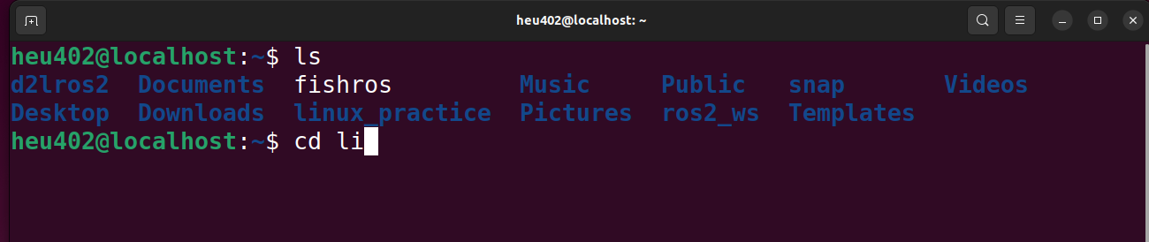
输入li之后按下键盘的Tab键盘
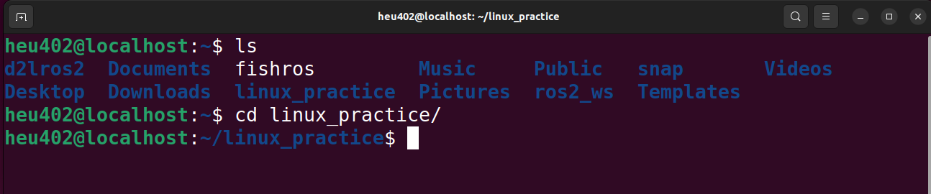

22. 下次课预告
今天解决的是：
怎样在Linux中找到文件、网络和硬件设备。
下一次课要解决：
激光雷达、SLAM、导航和底盘以后都是不同程序，它们怎样互相交换数据？
下一课会第一次接触：
Node
Topic
Message
Publisher
Subscriber
最终这些概念会连接成：
LiDAR Node
↓
/scan
↓
SLAM Node
↓
/map
↓
Nav2 Node
↓
/cmd_vel
↓
ESP32-S3

23. 本节实验完成标志
如果你可以不看指导书完成下面四件事，本次实验即基本达标：
① 找到 ~/smartcar_ws
② 找到电脑IPv4地址
③ 找到ESP32的 /dev/tty... 设备
④ 出错时先读提示并检查路径/设备，而不是立即重装
本节最重要的不是记住十几个命令，而是建立第一种机器人调试能力：
先知道系统当前是什么状态，再决定下一步做什么。

